深部位移监测设备安装工序流程

（1）钻孔
采用工程钻探机,Φ110mm 的钻头钻孔；成孔深度大于设计深度，超过监测深度5m以上。
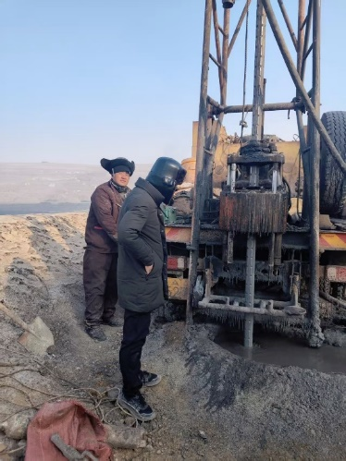

（2)安装测斜管测斜管
下管作业前，需及时、快速地回收孔内钻杆，确保孔内无障碍。钻杆回收完毕后，应立即将加工好的φ70mm ABS测斜管下放至设计标高。在此过程中，必须严格控制下放速度，保持缓慢放入，以防止因孔壁塌落造成管材损坏或卡管。下放到位后，需确保管顶高出堆渣体约0.2m，以完成安装。
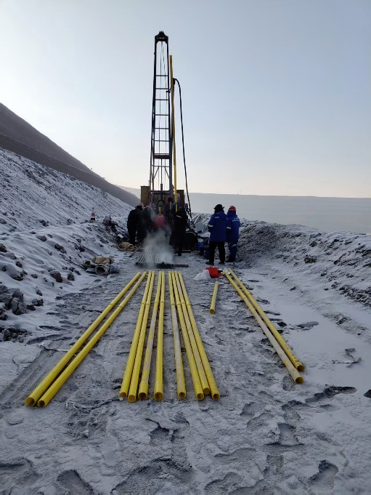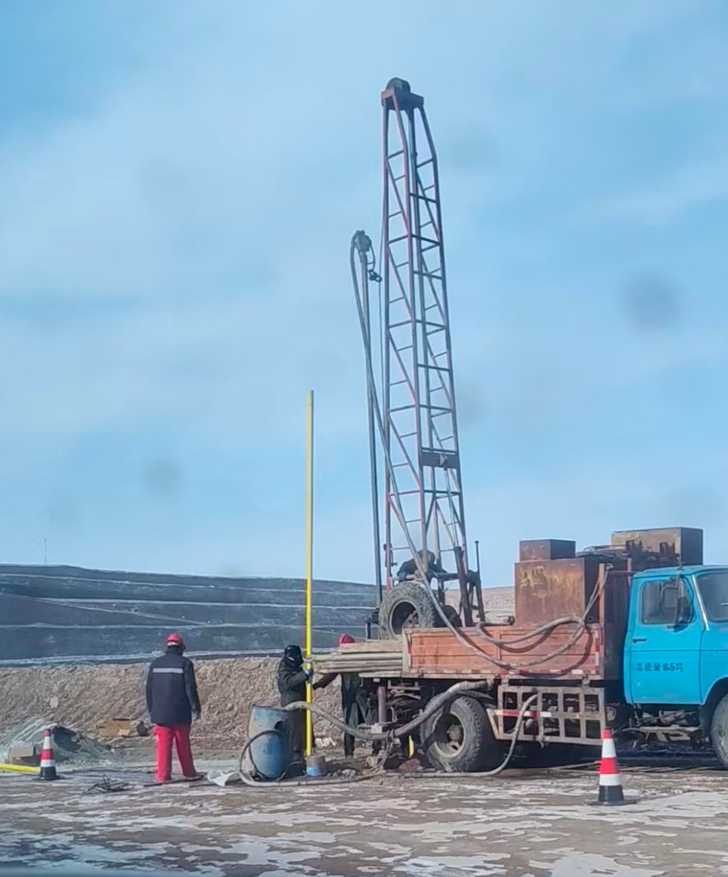

（3）安装柔性测斜仪
柔性测斜仪每节安装两个固定滑轮。将柔性测斜仪轻轻插入导管中，滑轮顺着测斜管内壁的凹槽下放。
1）将传感器每一节都安装上固定滑轮支架，从尾部开始下放安装，开口向上（出线端），每一节安装两组，安装在管体两端。如图所示。
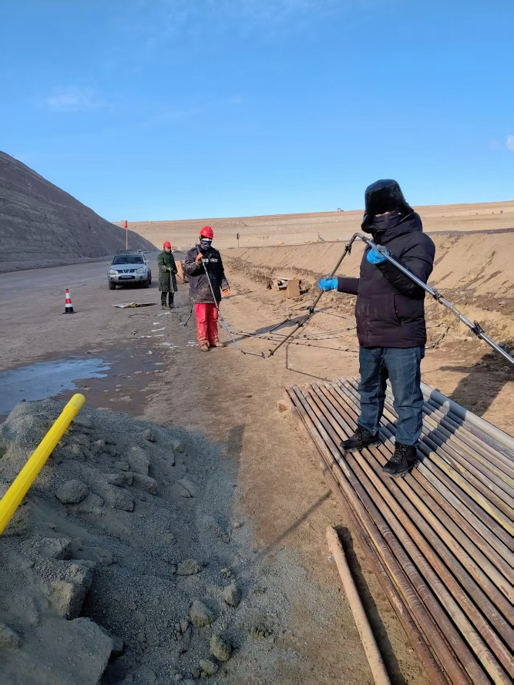
2）将安装好固定支架的传感器，由尾部依次下到测斜管里，下入测斜管口部之前，滑轮顺沿着测斜管内壁的凹槽下放，有利于在管内壁卡的更牢固一些。
3）在传感器首节下入到测斜管之前，需记录SN号及X-MARK线的方向（X-MARK线在SN号背面）
4）确定X-MARK旋转角度
使用说明：箭头朝向被测物变形方向，塑料卡片上“X-MARK”对齐传感器上的X-MARK，此时塑料卡片上“X-MARK”所指示的角度，需要设置到参数“X-MARK旋转角度”，即测试软件上的旋转角度，则传感器X轴数据即为主要变化方向数据。
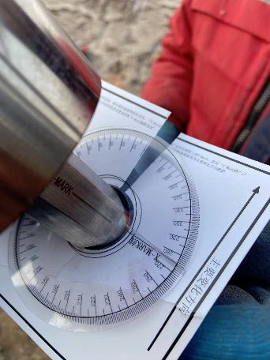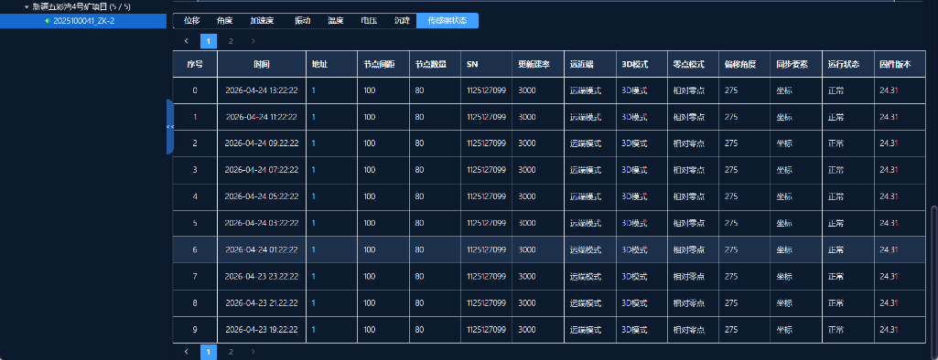
操作示例
最终在软件上数据上呈现的坐标方向如下图。
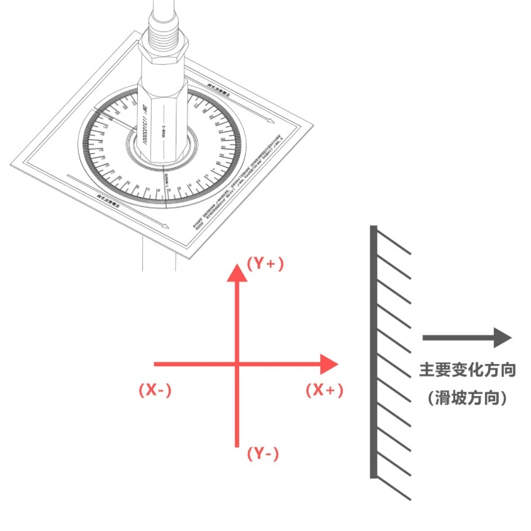

（4）回填封孔
测斜管下到设计深度后，用铁锹，将细砂和粗砂的混合料填入测量管两侧。
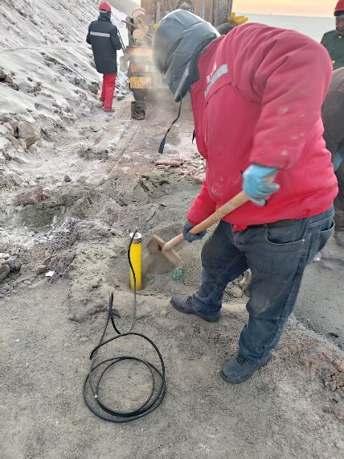

（5）其他辅助设施安装
安装太阳能供电系统，接线，随后挡土堆围护。
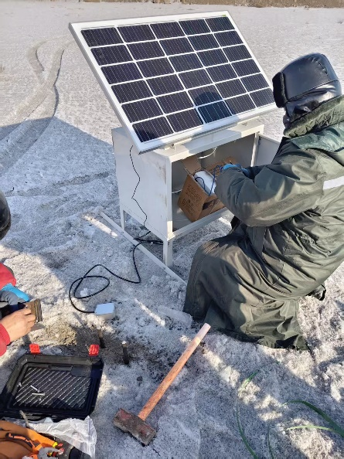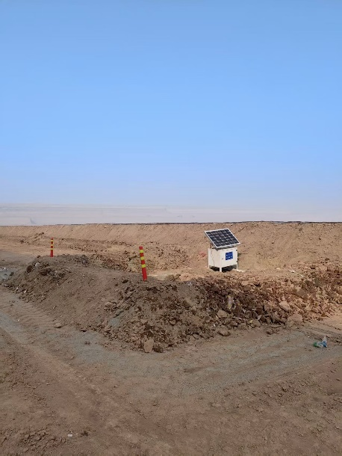

（6）设备联调
- 连接电缆：将测斜仪的电缆连接到数据采集系统上，确保连接稳定可靠。
- 将设备各种线缆连接好，加电测试；
- 按技术指标进行检验，各固定连接部位无松动，各指示灯及电控装置灵敏准确可靠，无异常现象；
- 测试系统：在安装完成后，进行系统测试，确保测斜仪和数据采集系统工作正常。

附 深部位移监测设备系统说明

一、工厂预调试（发货前）
- 设备组装与接线
- 在工厂内完成深部位移监测设备的组装与接线工作。
- 设置无线通信设备参数。
- 标识与记录
- 详细记录所有接线标识。
- 单体通电检查
- 对每个监测系统进行单体设备通电测试。
- 确认单个系统运行正常后，方可安排发货。

二、现场安装与调试
- 基础施工与安装
- 在现场完成监测基础施工后，严格按照规范要求进行设备安装。
- 供电系统接入
- 安装完成后，接入太阳能供电系统。
- 观察设备相关指示灯，确保显示正常。
- 数据传输验证
- 验证监测站采集的数据能否实时发送至监控中心。
- 确认监控中心监测分析系统软件能正常接收数据，以此判定现场监测设备工作正常。

三、监控中心部署与联调
- 软件部署
- 在监控中心服务器上安装并部署监测分析软件。
- 数据处理与功能验证
- 确保软件能实时接收并处理现场设备采集的数据。
- 验证监测分析软件的各项功能是否正常运行。

